

**МИНИСТЕРСТВО ОБРАЗОВАНИЯ И НАУКИ РЕСПУБЛИКИ ДАГЕСТАН**

**МКОУ «ХАЛИМБЕКАУЛЬСКАЯ СОШ**

**ИМЕНИ ГЕРОЯ РОССИИ АСКЕРОВА А.М.»**

Россия, РД, 368215, с. Халимбекаул, ул. Школьная 2, т.: 8-928-803-98-55, **E-mail**: school_2000@bk.ru

**СПРАВКА**

по реализации ЦП «Патриотическое воспитание граждан в РД»

в МКОУ «Халимбекаульская СОШ им Героя России Аскерова А.М.»

на III-квартал 2017-2018 учебный год

В целях реализации данной программы был разработан план мероприятий на III-квартал:

|  |  |  |  |  |  |  |  |
| --- | --- | --- | --- | --- | --- | --- | --- |
| **№** | **Мероприятие** | **Класс** | **Сроки** | **К-во уч-ся** | **Ответст-венные** | **Приглашенные** | **Ожидаемый результат** |
| **1.** | Кл/час: «С чего начинается Родина?» | 4 | 25.09.17 | 47 | Кл/рук. |  | Формирование чувств патриотизма, уважение к символам своего народа. |
| **2.** | Выставка детского рисунка: «Я против терроризма». | 5-7 | 23.09.17 | 36 | Учителя рисования |  | Творческий потенциал учащихся школы |
| **3.** | Ко дню солидарности в борьбе с терроризмом общешкольное мероприятие «Трагедия Беслана в наших сердцах». | 5-7 | 02.09.17 | 178 | Кл/рук. Мамаева Г.С. |  | Формирование чувства милосердия к жертвам терактов. |
| **4.** | Общешкольное мероприятие, посвященное разгрому международных террористов, вторгшихся в 1999г. в Дагестан | 8-11 | 04.09.17 | 155 | Кл/рук. Мамаева Г.С. |  | Чувство гордости за свой народ, любовь к Родине и формирование патриотических чувств. |
| **5.** | Кл/час:  «Герой нашего времени». | 5 | 23.09.17 | 59 | Кл/рук. |  | Воспитание патриотических чувств, чувство гордости за своего земляка. |
| **6.** | Посещение краеведческого музея в  с.Н-Казанище | 8 | 27.09.17 | 19 | Кл/рук. |  | Учащийся знакомится с культурой, узнает историю своего края. Это оказывает положительное влияние на развитие и воспитание детей. |
| **7.** | Экскурсия в городской музей «Боевой славы» | 9 | 28.09.17 | 28 | Кл/рук. |  | Воспитание чувства любви и гордости за свою Родину |

**24.09.2017** года учителями рисования Биякаевой П.З. и Джамалутдиновой З.Д. была организована выставка лучших работ по теме «Я против терроризма».

**02.09.2017** года в фойе школы была проведена линейка, посвященная событиям в городе Беслане под заголовком «Ангелы Беслана». Открыла линейку учитель истории Мамаева Г.С.

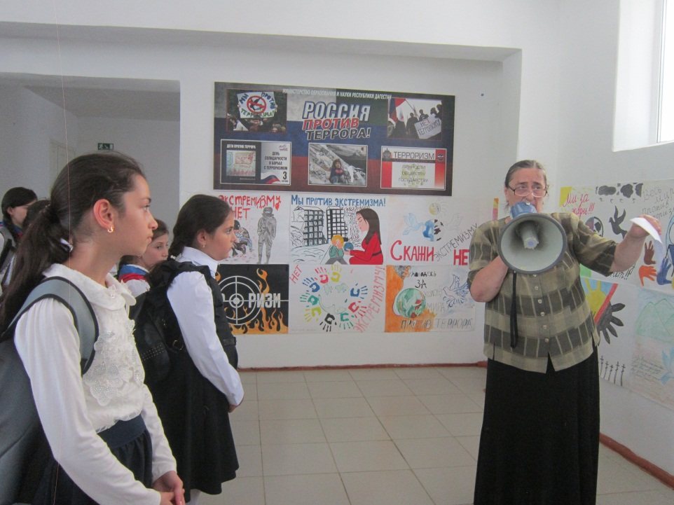

На линейке присутствовали учащиеся 5-х – 7-х классов.

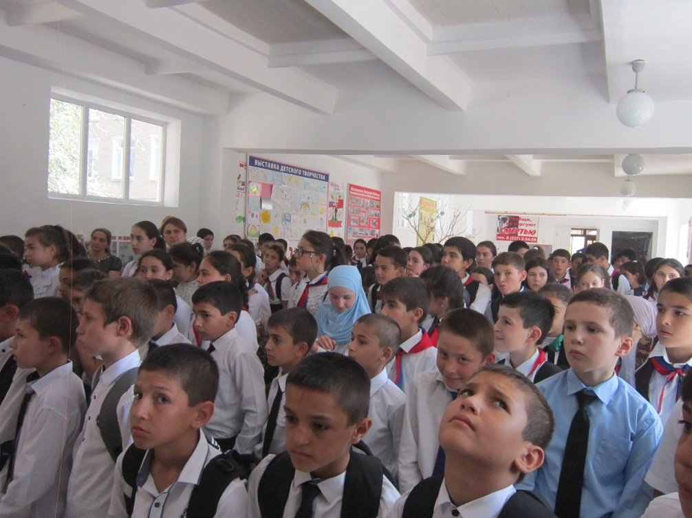

По завершении линейки в актовом зале школы учащиеся посмотрели видеофильмы, посвященные Бесланской трагедии.

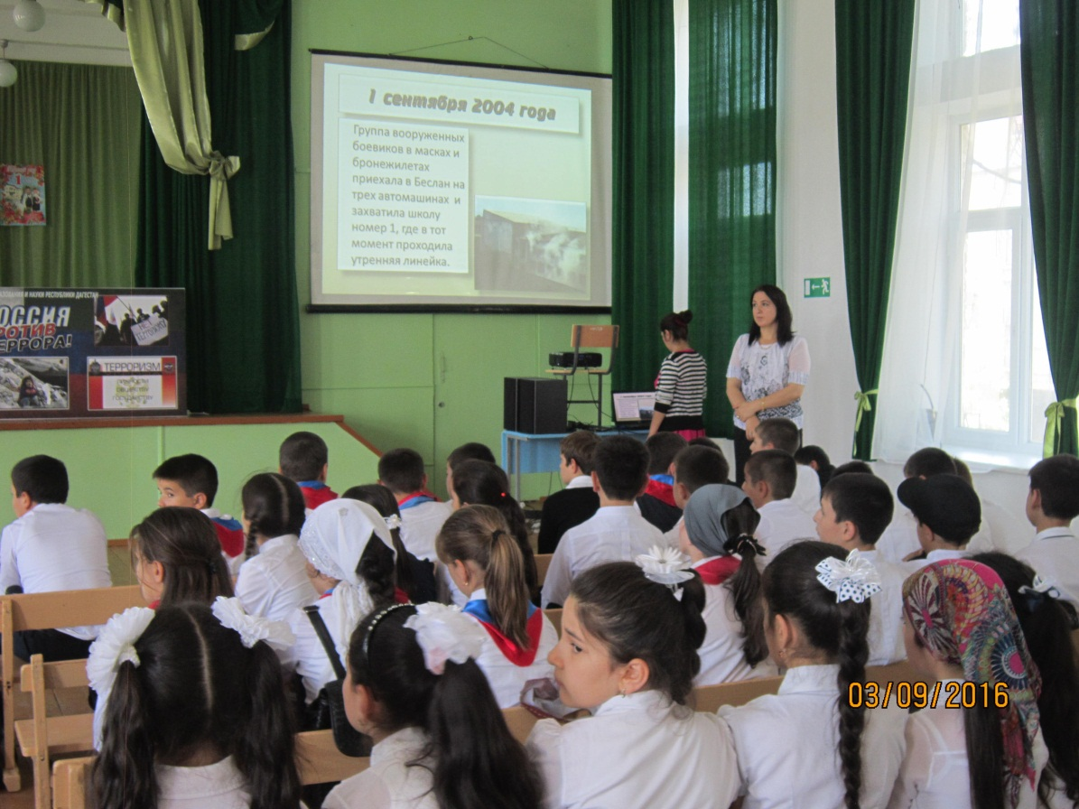

**04.09.2017** года в актовом зале школы среди учащихся 8-х – 11-х классов было организовано и проведено мероприятие, посвященное разгрому международных террористов, вторгшихся в 1999 году в Дагестан. Мероприятие открыла заместитель директора по ВР Килясханова У.Г. Она рассказала детям о том, как наши мужчины встали на защиту своей республики, о сплоченности всех народов Дагестана.

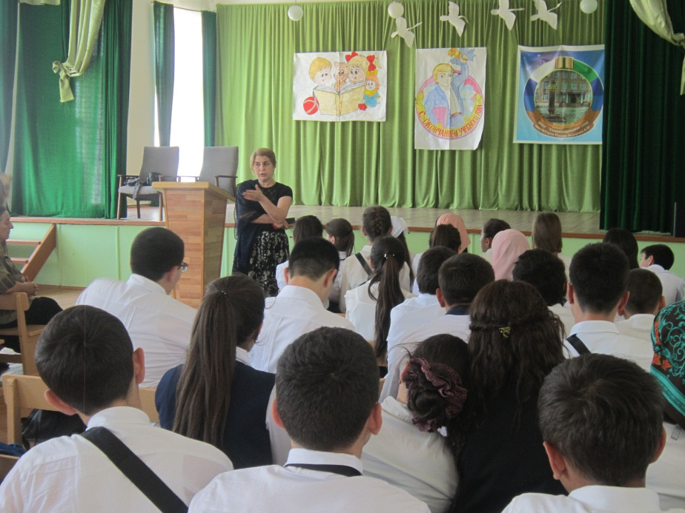

Затем продолжила учитель истории Мамаева Г.С. Она рассказала о террористах, об их жестокости и злых помыслах.

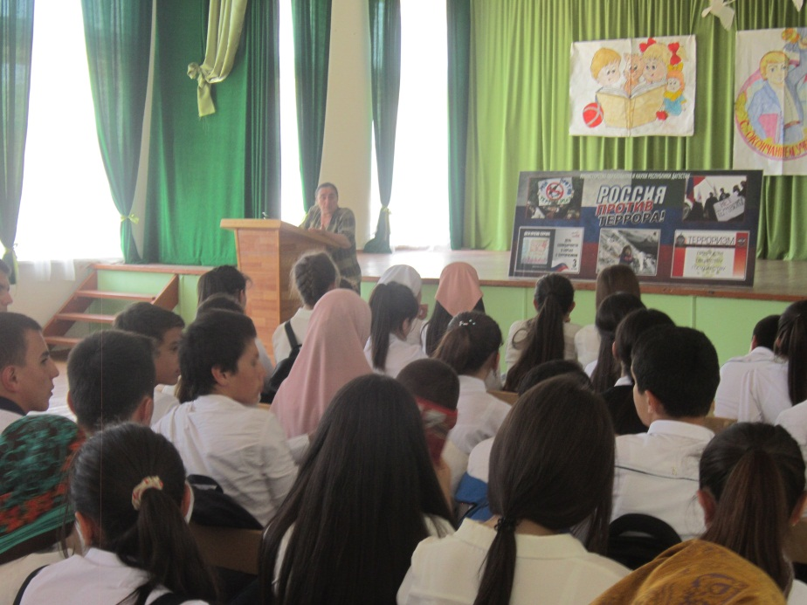

Провели минуту молчания тем, кто погиб от рук террористов.

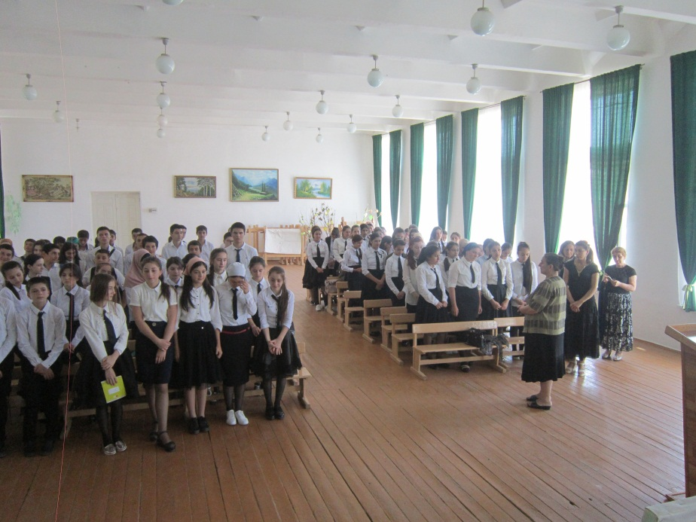

Показали видеоролик «Горячее лето 1999-го Дагестан-Ботлих».

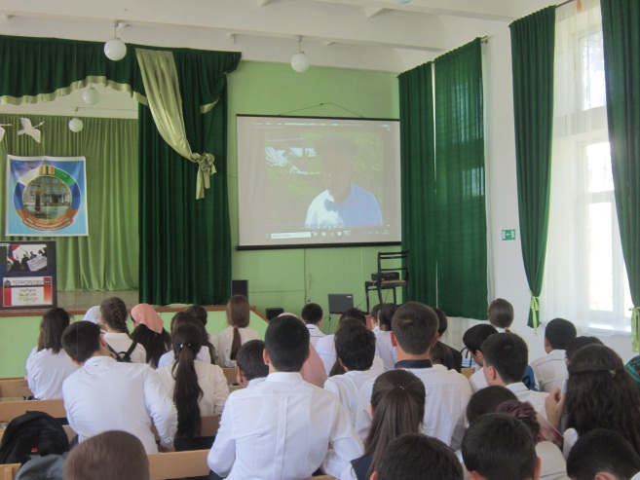

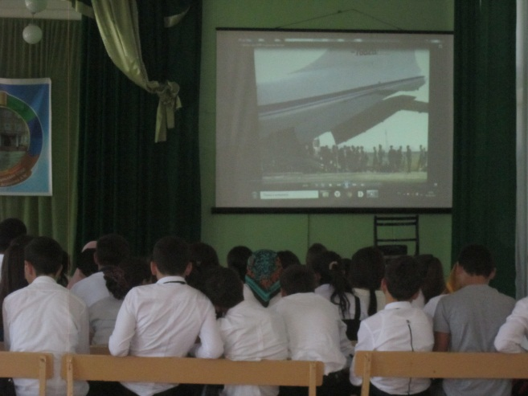

**25.09.2017** года классные руководители 4«а» класса Джабраилова М.А. и 4«б» класса Алибекова Х.Н. провели классный час: «С чего начинается Родина».

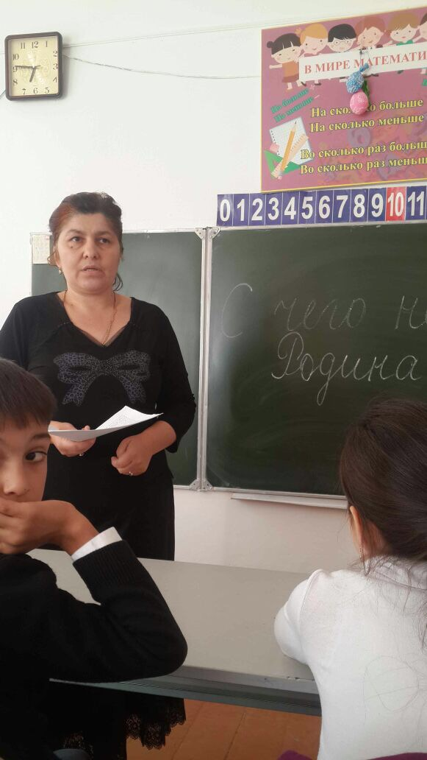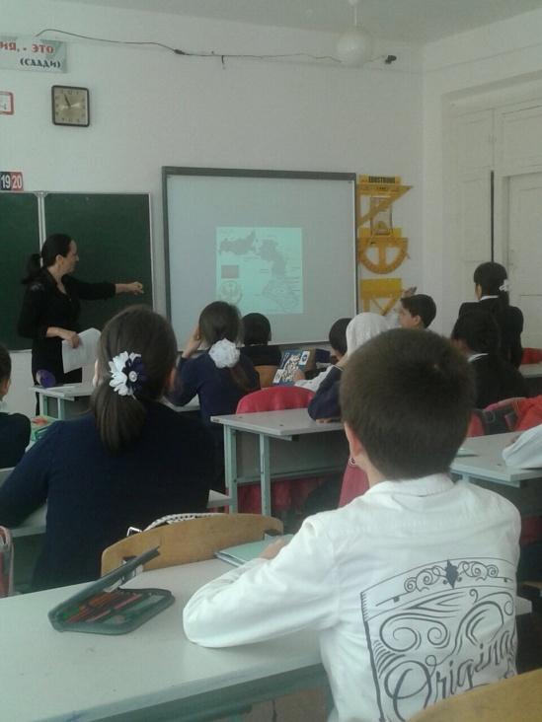

**27.09.2017** года классный руководитель 8«б» класса организовала поездку в с.Н-Казанище с целью посещения краеведческого музея. Посещение данного музея вошло в традицию школы, так как ежегодно учащиеся школы с классными руководителями знакомятся здесь с жизнью и бытом своих предков. Хочется сказать огромное спасибо директору музея Али Солтангереевичу за его энтузиазм и трудолюбие в его годы.

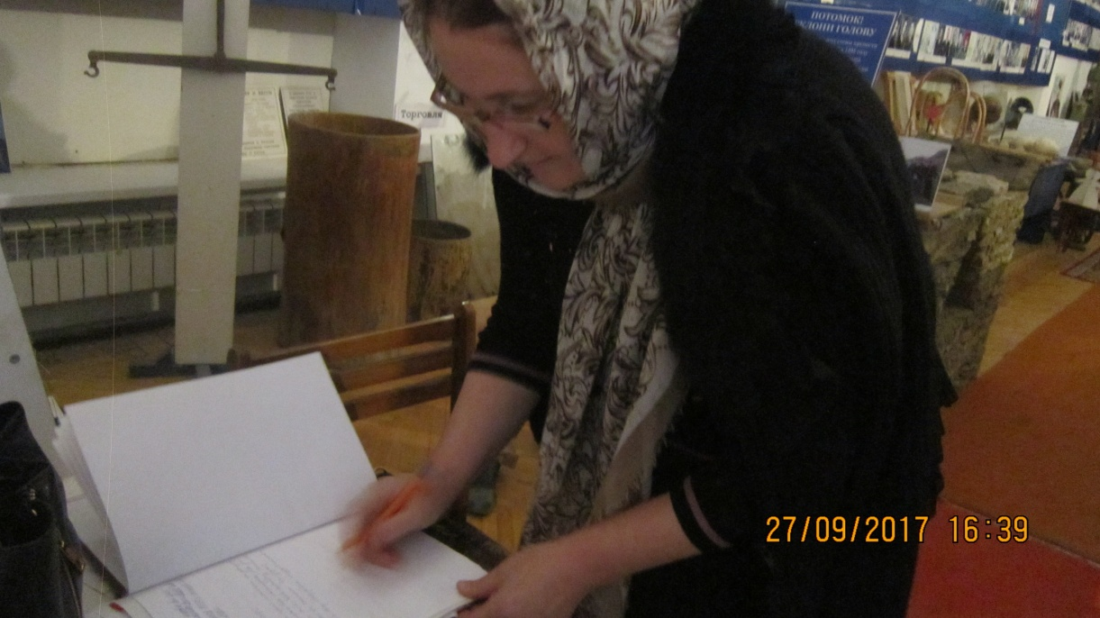

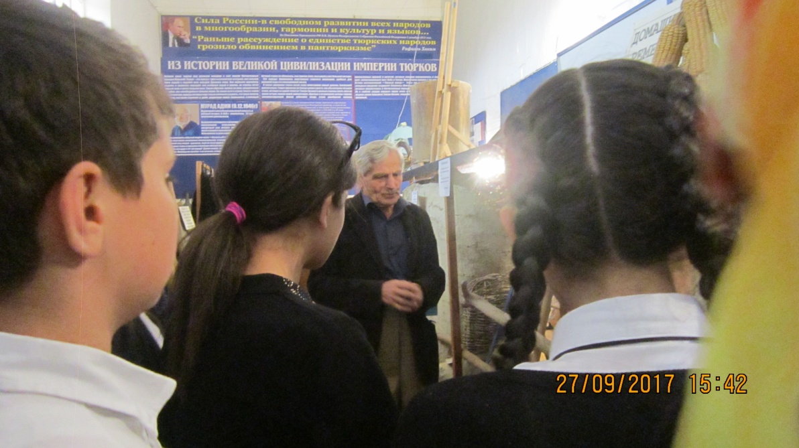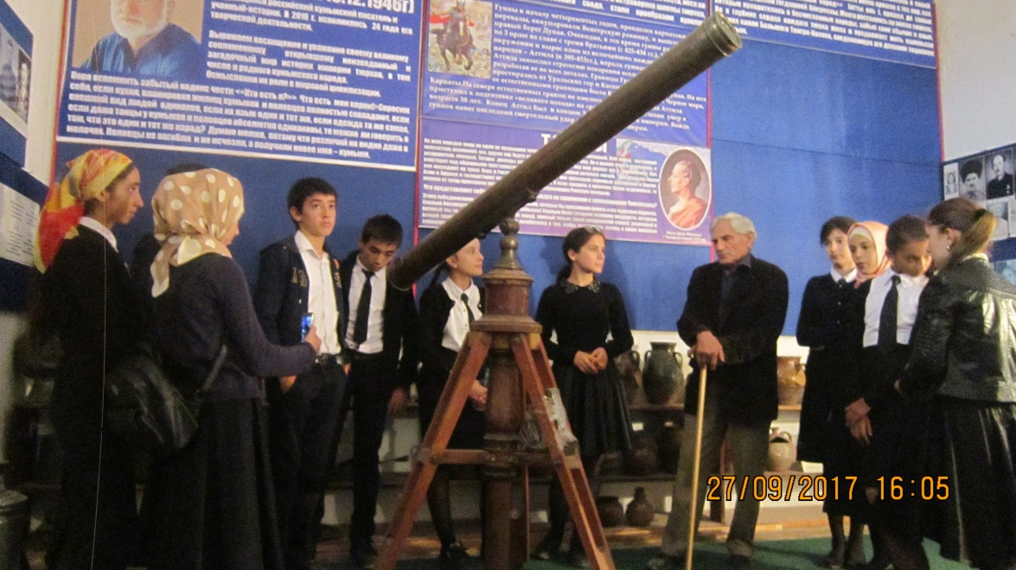

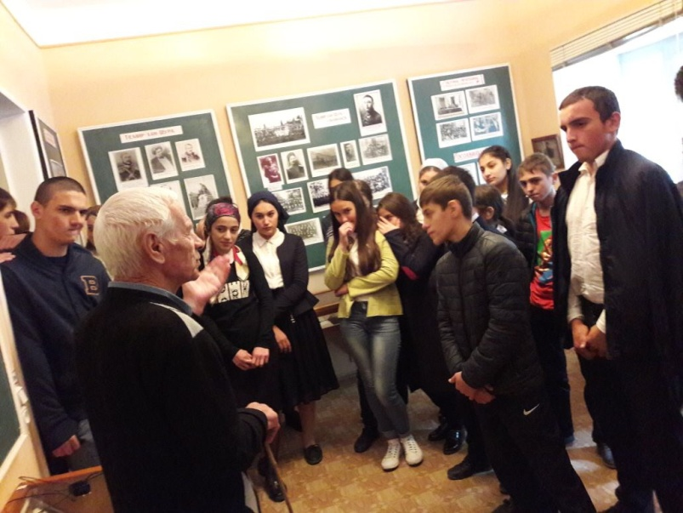

**28.09.2017** года классные руководители 9«б» класса Джамалутдинова З.Д. и 9«г» класса Магомедова З.Г. организовали экскурсию в музей «Боевой славы» в г.Буйнакске, где директор музея Абдулла Абасович рассказал ребятам о наших земляках, которые героически сражались на полях сражения за свой народ, за свою землю.

**Директор Ш.Ш.Ибрагимова**

**Справку составила зам по УВР У.Г.Килясханова**